Openchem 安装及环境配置

使用 Anaconda 进行安装：

1：打开 Anaconda 提供的命令行工具（如 Anaconda Prompt）。

2：克隆 OpenChem 仓库：git clone https://github.com/Mariewelt/OpenChem.git

3：切换到项目目录：cd OpenChem

4：创建一个新的 conda 环境并指定 Python 版本：conda create --name OpenChem python=3.7（可以是其他版本）

5：激活新创建的环境：conda activate OpenChem

6：安装环境所需的所有依赖：通过 conda install --yes --file requirements.txt 命令安装列出的依赖。

7：安装额外的库，包括 RDKit 和其他依赖：conda install -c rdkit rdkit nox cairo

8：安装 PyTorch 和 torchvision：conda install pytorch torchvision -c pytorch

最后，使用 pip 安装 OpenChem 本身：pip install -e .

在上述过程中可能出现的问题

1;安装权限不够，（Anaconda Prompt右键管理员运行）

2：安装时候很慢或者突然卡住（关闭浏览器和其他工具，耐心等待，可以CTRL+C，刷新一下，可能只是页面卡住了）

3：安装完成之后，可以conda list 查看 （这里有也不完全代表pycharm里面一定看得见）

**最重要的问题（也是我遇见的） 按照上述过程安装之后，发现少了一个最重要的包（openchem）这个包----？？？这个时候或许大家会卸载全部，重新安装，但是我不建议这样做，有补救的办法。**

补救措施：

1：Anaconda Prompt切换到anaconda3目录下

2：git clone <https://github.com/Mariewelt/OpenChem.git>

3：cd OpenChem

4：pip install -e.

上述操作，其实就是补救的上面最后一步操作，不会对其余安装产生冲突，至于为什么会这样，我考虑可能是第一次安装少复制了一个字符也说不定。

Pycharm 环境选择

1：新建项目

2：自定义环境

3：选择现有

4：conda 路径

5：环境选择OpenChem

6：确认即可

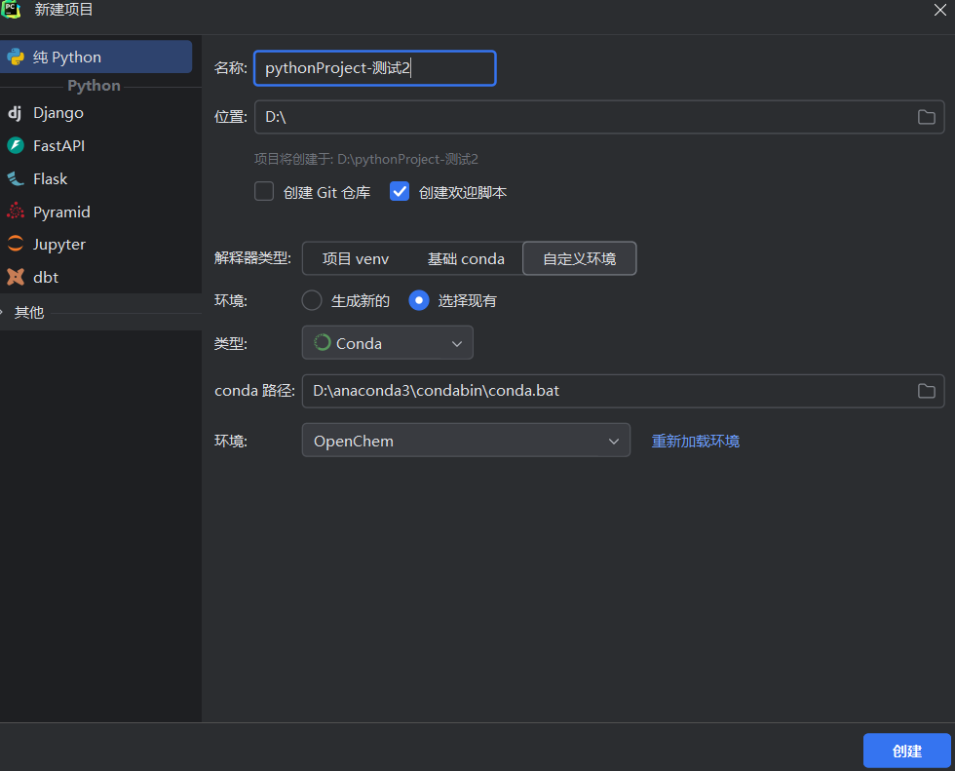

7：新建一个测试文件

8：屏幕右上角齿轮（设置）

9：项目---python解释器

10：进行如下选择（注意，最后一节文件为python.exe）

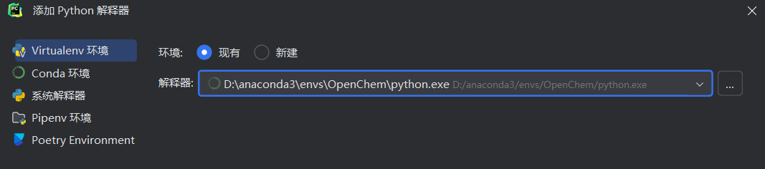

最后确认即可，可以查看软件包里面安装了哪些包。

左下角也可以看见外部包，右下角可以切换python解释器

如果想在此环境下添加其他包怎么做？

1：（Anaconda Prompt右键管理员运行）

2：切换到anaconda3目录下

3：conda activate OpenChem

4：git clone +......

5：cd .....

6：pip ......

如果是比较常见的包，直接（第三步做完）pip或者conda安装就可以了，上面是适用于github上面的包，但是没有被pip或者anaconda 收录的包。

最后应该问题就不大了，其余类似的环境安装也可以参照这样去做。

如果不需要创建环境，其实直接在anaconda基础环境下pip 或者conda 安装就可以了，只是这样包会比较杂，看着可能不太舒服。所以大家在复现别人论文的时候，最好是依据提示，重新配置环境，不然，肯定会出现多多少少的错误。。。